## МІНІСТЕРСТВО ОСВІТИ І НАУКИ УКРАЇНИ НАЦІОНАЛЬНИЙ ТЕХНІЧНИЙ УНІВЕРСИТЕТ «ДНІПРОВСЬКА ПОЛІТЕХНІКА»



Факультет інформаційних технологій

**Кафедра системного аналізу та управління**

**Звіт**

з практичних робіт з дисципліни

## **«Аналіз програмного забезпечення»**

Виконав:

студент групи 121-22-2,

Тимофєєв Андрій Сергійович

Перевірили:

доц. Мінєєв О.С. ас. Шевченко Ю.О.

**Дніпро**

**2025**

Лабораторна робота №1 3

Лабораторна робота №2 10

Лабораторна робота №3 14

Лабораторна робота №4 33

Лабораторна робота №5 42

# Лабораторна робота №1

**Тема:** Створення ЕЦП

**Мета:** набуття навичок створення ЕЦП та підписання документів

**Хід роботи** 1. Створення документу .pdf:

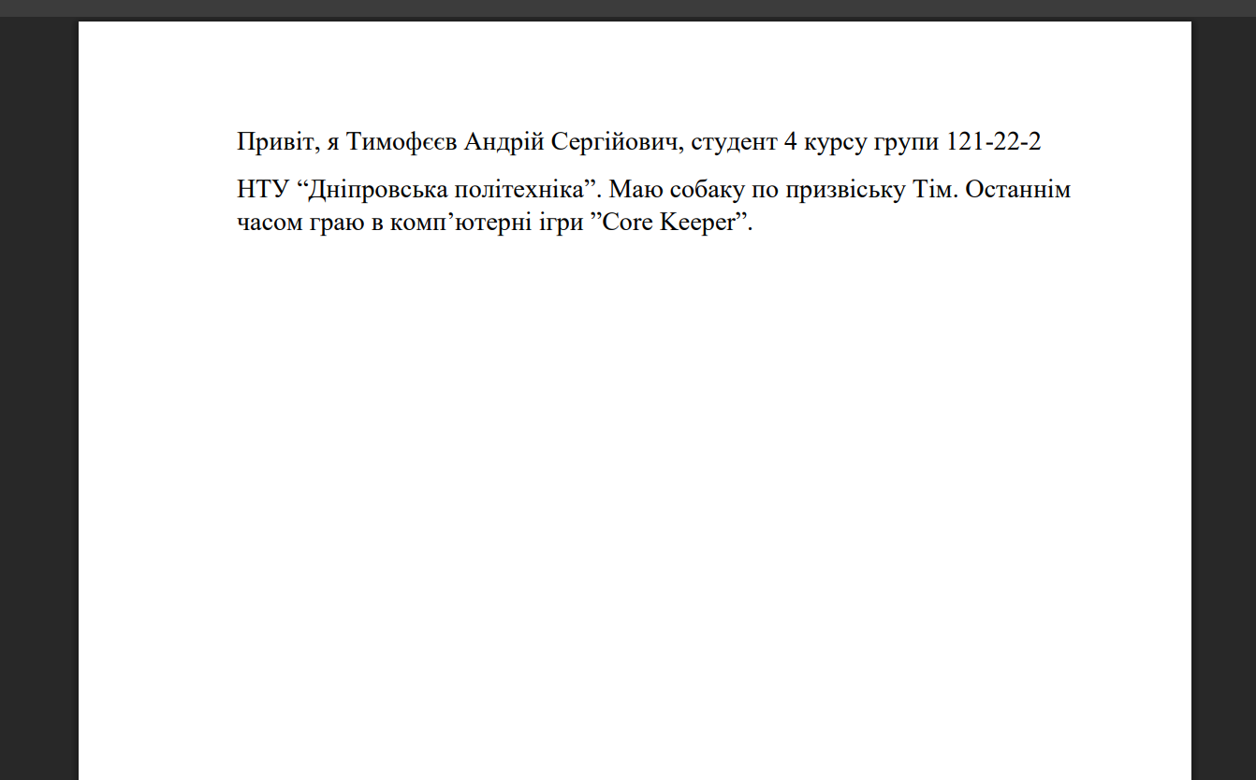

1. Формування ЕЦП:
   * 1. Авторизація на сайті ПриватБанк:

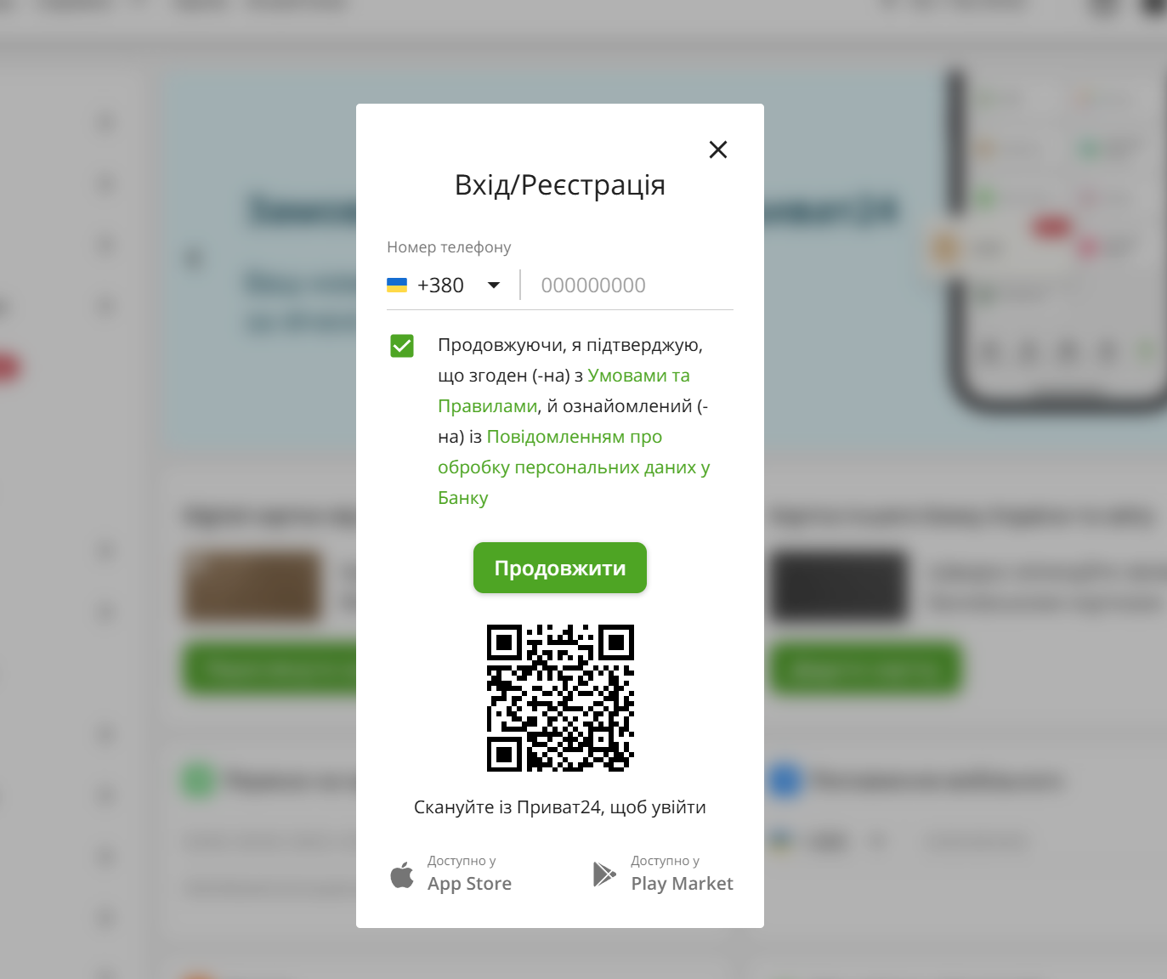

* + 1. Перехід на відповідну секцію послуг:

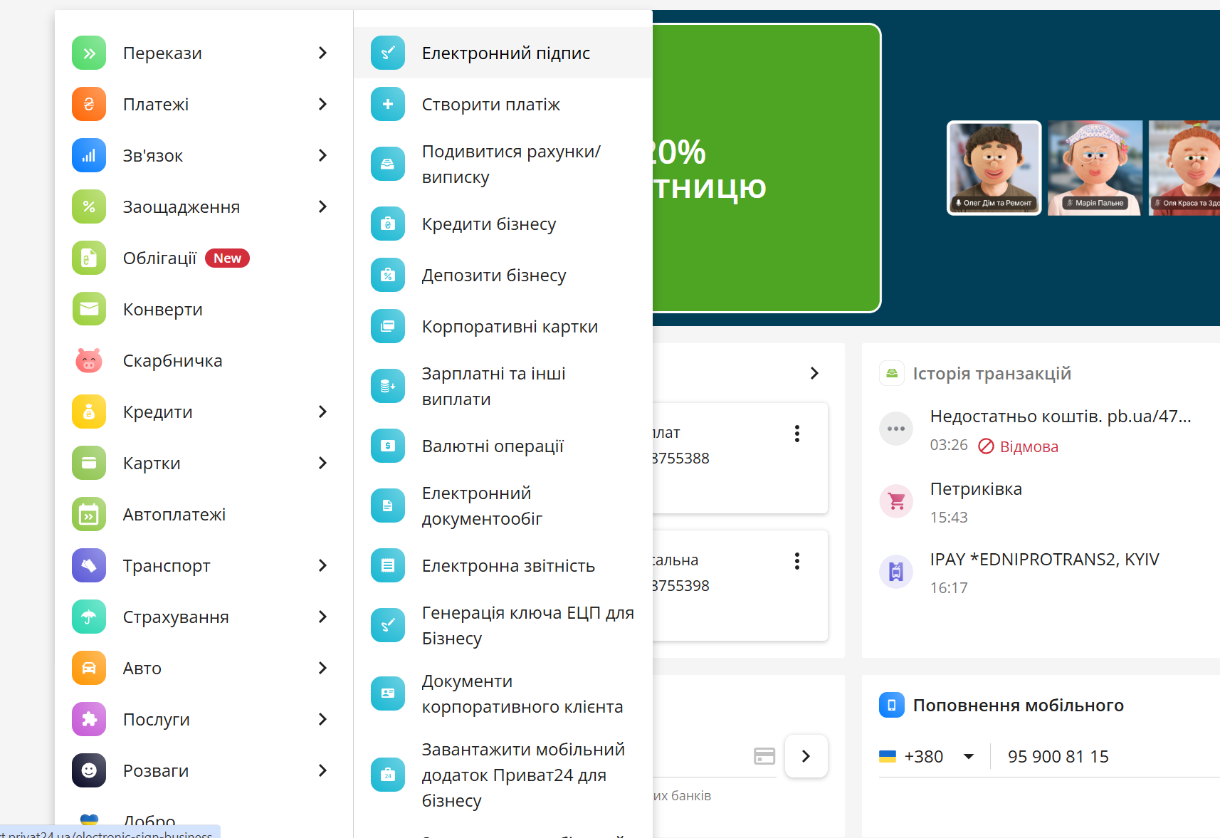

* + 1. Формування паролю ЕЦП:

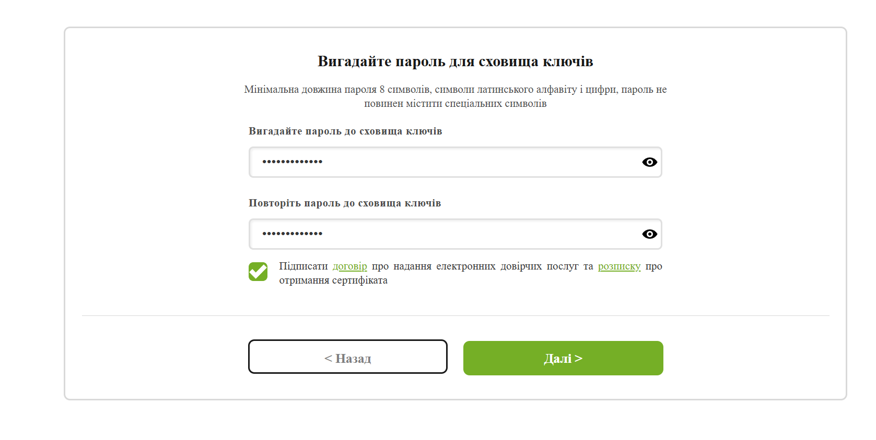

* + 1. Підтвердження з мобільного додатку:

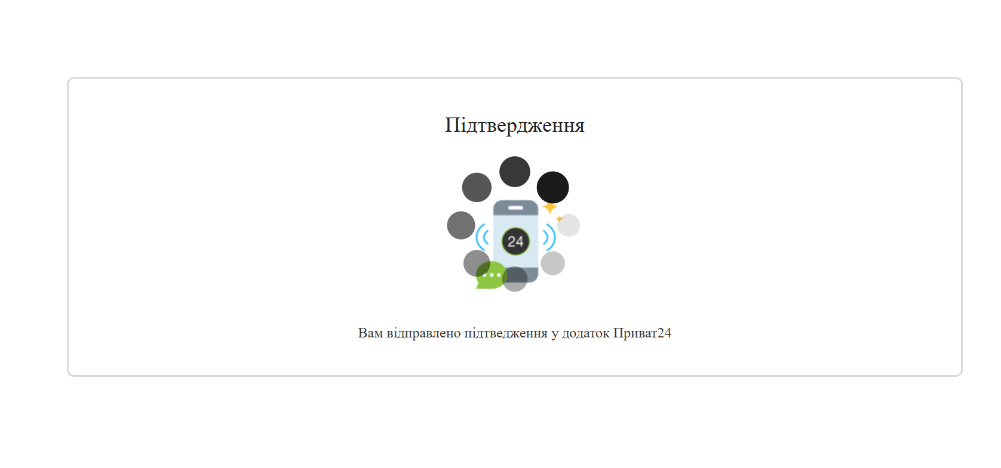

* + 1. Успішна генерація сертифікату:

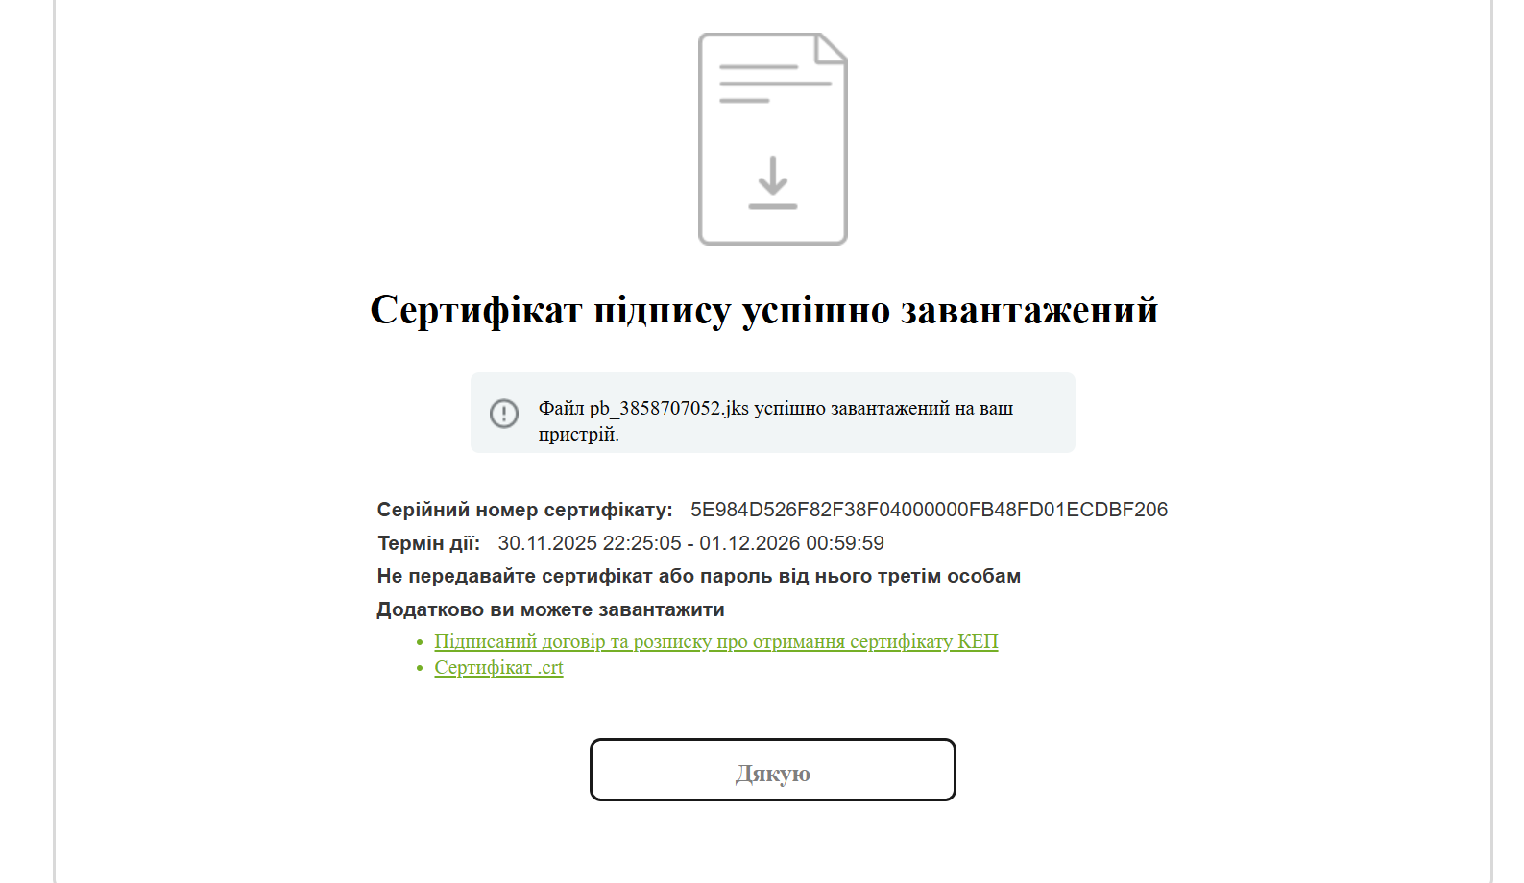

1. Підписання документу:
   1. Перехід на сайт:

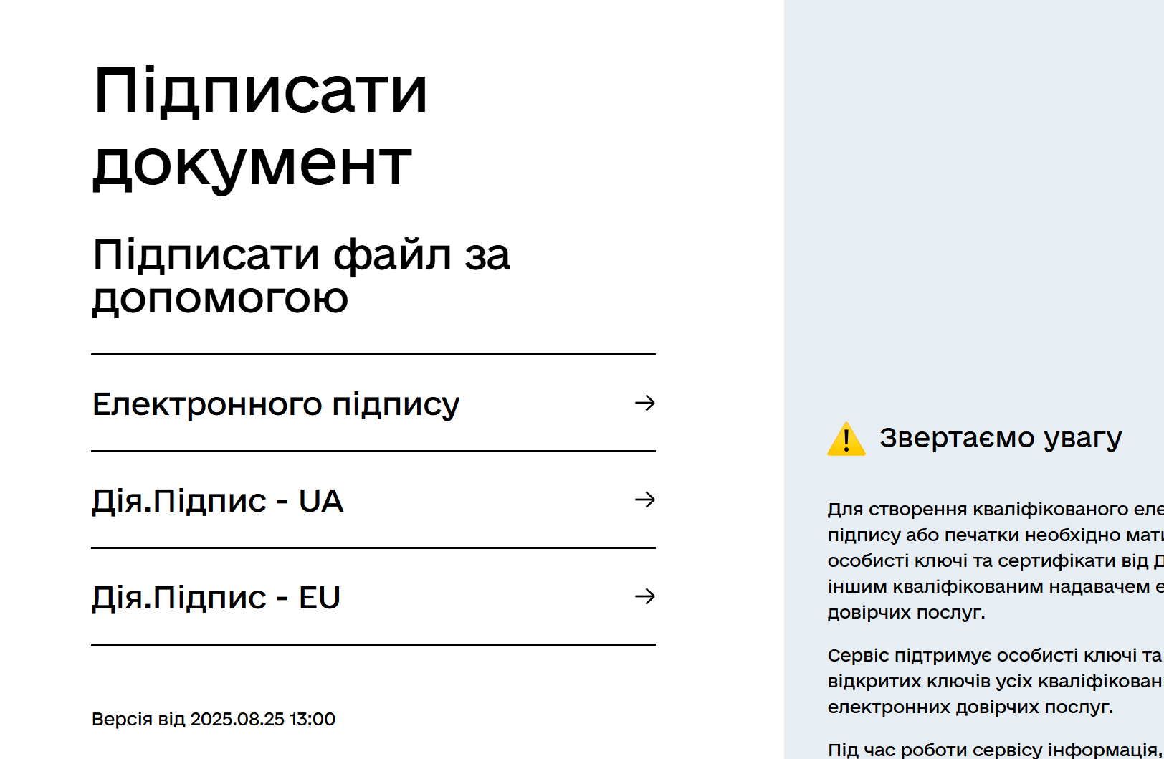

* 1. Внесення файлу:

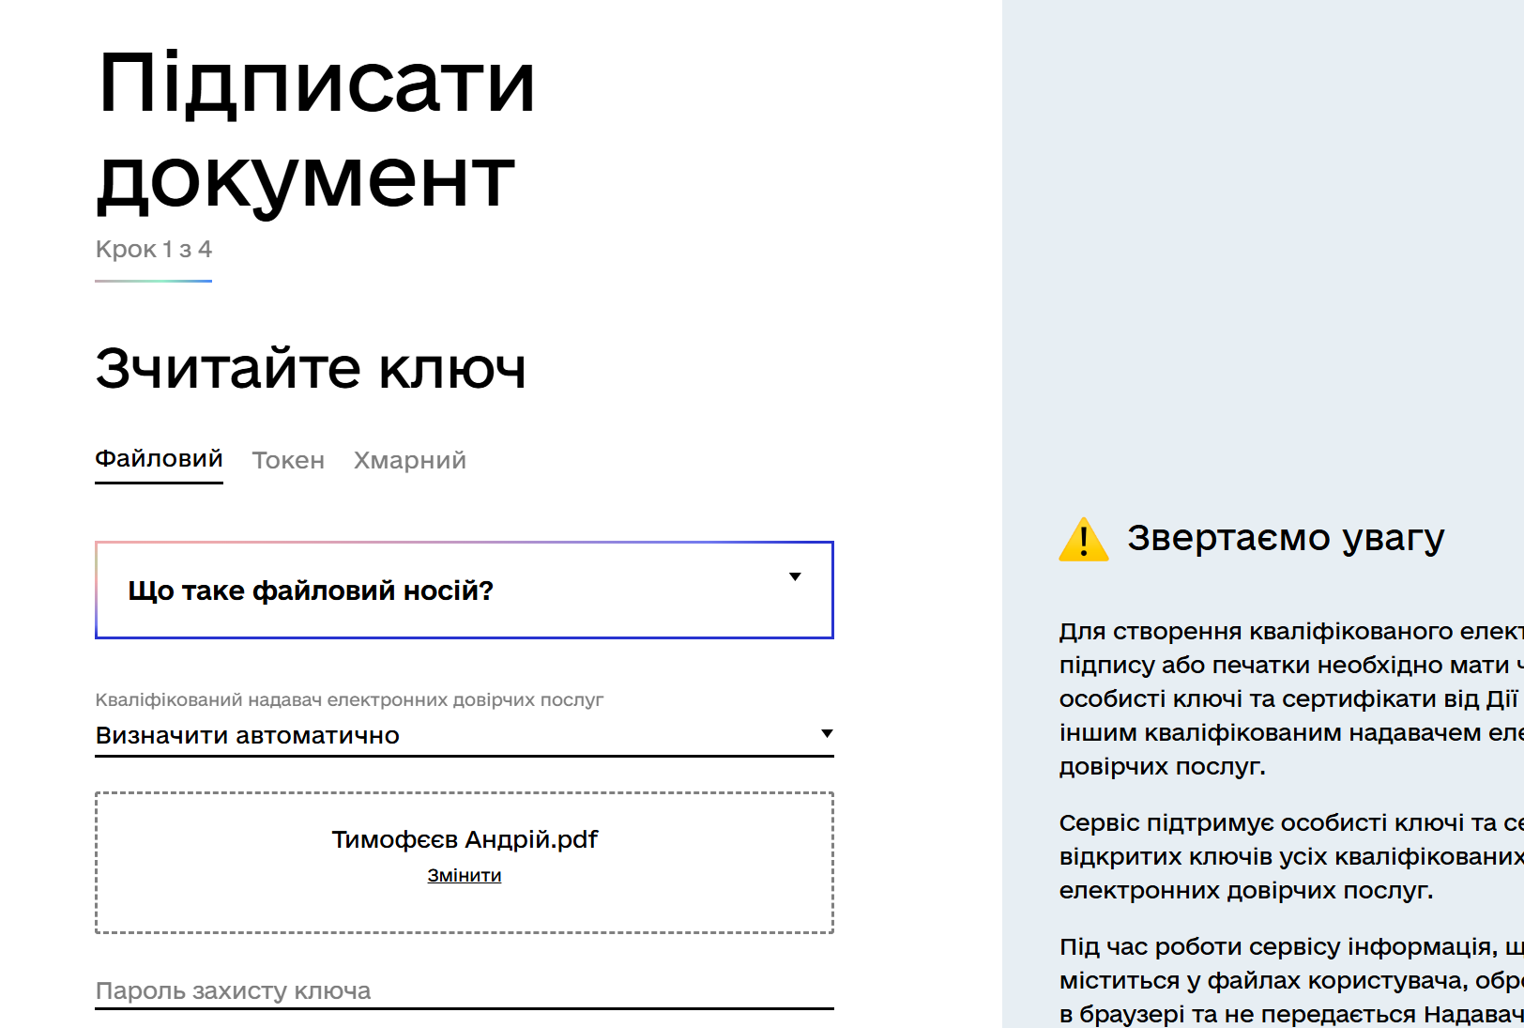

* 1. Перевірені дані:

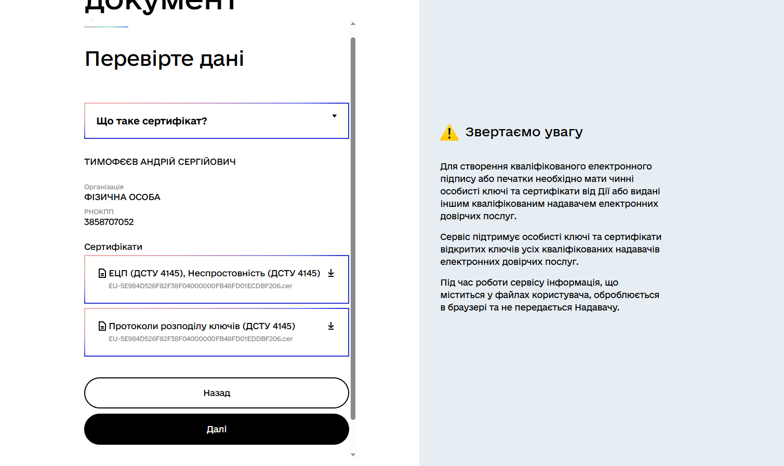

* 1. Обрання документу:

* 1. Підписання:

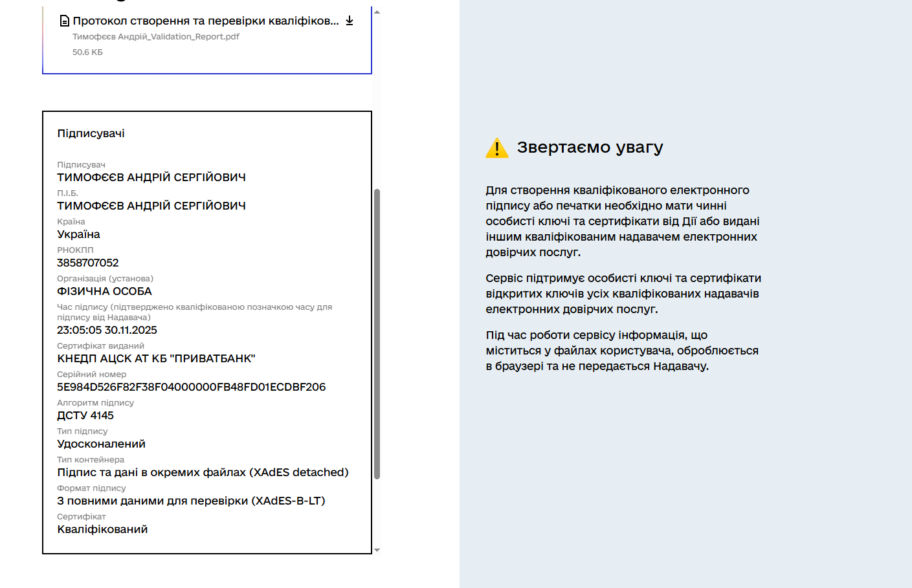

### Висновки

Виконання лабораторної роботи дозволило опрацювати теоретичні основи функціонування та призначення Електронного Цифрового Підпису (ЕЦП) як механізму ідентифікації, підтвердження цілісності даних та надання документам юридичної сили. У ході роботи було досліджено та практично реалізовано повний цикл роботи з ЕЦП. Це включало генерацію особистого ключа через сервіс банку «ПриватБанк» з послідовним проходженням усіх етапів захисту та підтвердження. Надалі, отриманий ключ був успішно застосований для накладання підпису на підготовлений PDF-документ за допомогою державного сервісу «Дія» (sign.diia.gov.ua). Таким чином, мету роботи досягнуто — набуто реального досвіду у створенні та ефективному використанні особистого цифрового підпису для підписання електронних документів.

# 

# Лабораторна робота №2

**Тема:** Знайомство з GitHub

**Мета:** набути базових навичок взаємодії із системою контролю версій Git на базі GitHub.

**Хід роботи** 1. Перехід на сайт GitHub:

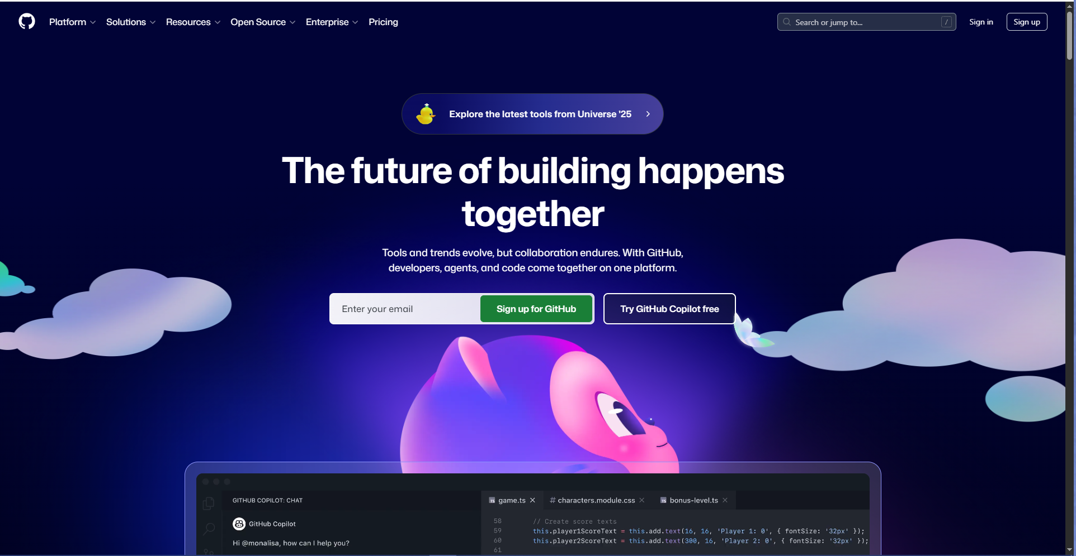

1. Авторизація у свій обліковий запис:

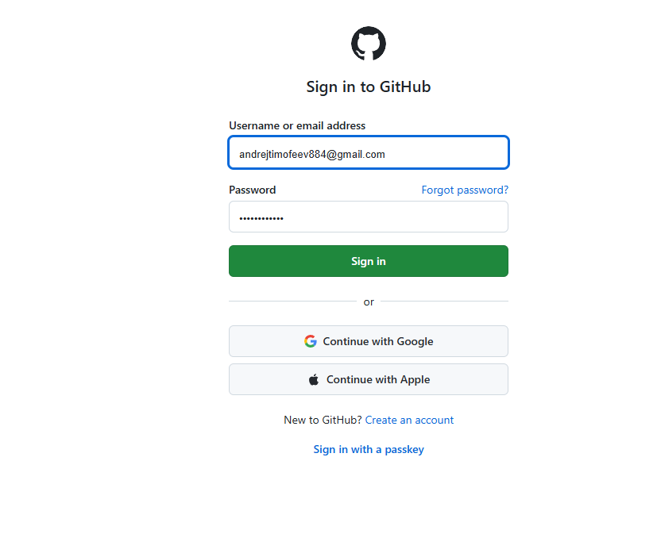

1. Створення нового репозиторію (кнопка «New»):

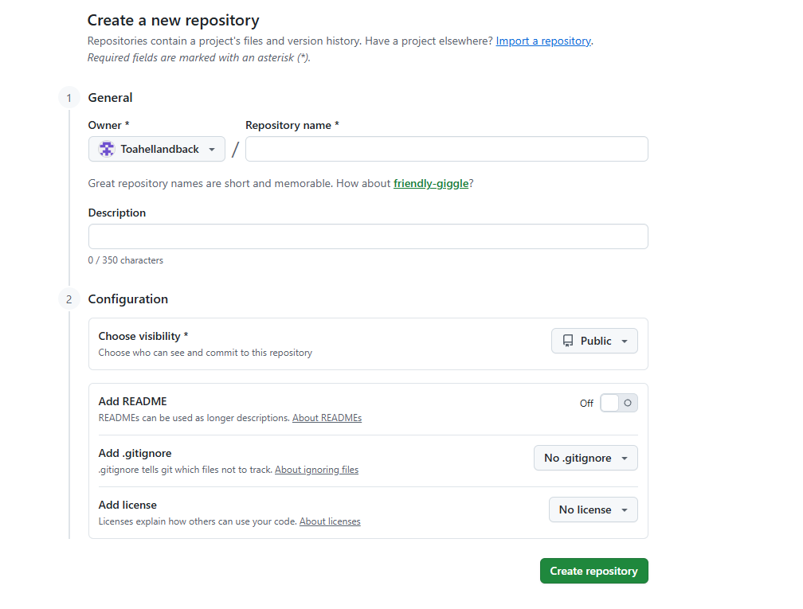

1. Надання осмисленої назви

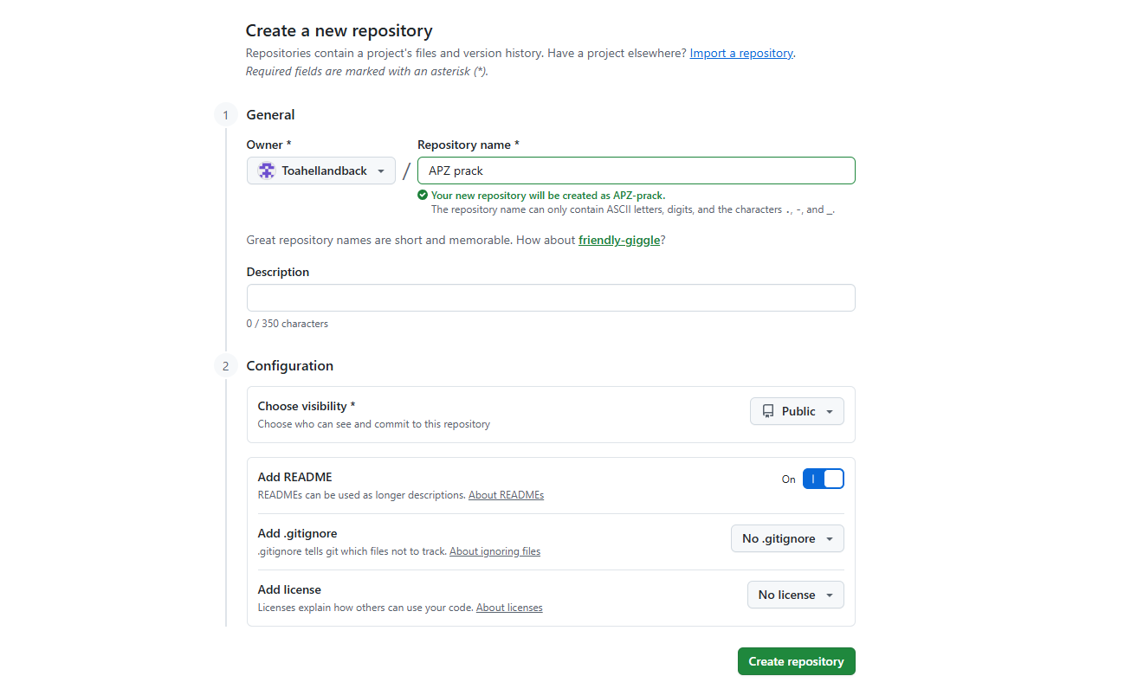

1. Перегляд Readme – файлу:

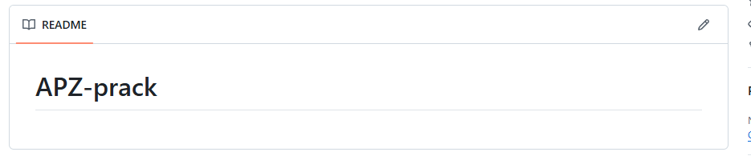

1. Залиття першої лабораторної роботи на репозиторій:

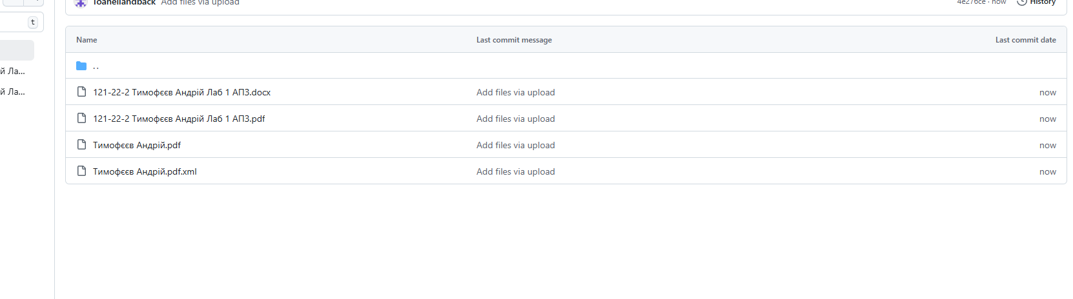

### Висновки

За результатами виконання лабораторної роботи успішно набуто базових практичних навичок роботи із системою контролю версій Git, використовуючи хмарну платформу GitHub. Теоретична частина охопила принципи роботи VCS, ключові відмінності між Git (як технологією відстеження змін) та GitHub (як платформою для хостингу та співпраці), а також базовий алгоритм взаємодії. Практична частина підтвердила засвоєння матеріалу шляхом створення нового публічного репозиторію («APZ prack») на GitHub та успішного завантаження до нього файлів попередньої лабораторної роботи. Таким чином, мету роботи було повністю досягнуто, продемонструвавши вміння ініціювати сховище та розміщувати в ньому проектні файли

# Лабораторна робота №3

**Тема:** Написання тест-кейсів (Test Case)

**Мета:** Набування навичок у написанні тест-кейсів різних пристроїв.

**Очікувані результати навчання:** уміння підписувати особисту документацію з використанням єдиного цифрового підпису за допомогою різних сервісів і додатків.

### Завдання

Придумайте об’єкт тестування. Це повинен буде будь-який об’єкт, який складається мінімум з 5 частин. (годинник, скейт, велосипед, монітор і т.п.) Напишіть не менше 20 тест кейсів до цього об’єкту, що зможуть оцінити його якість з точки зору продукту. Створіть *.pdf документ, де кратко опишіть ваш об’єкт та потім опишіть ваші тест-кейси.

### Хід роботи

Об'єктом тестування є електронний наручний годинник Casio A158W — портативний прилад для відображення часу, що має перезаряджуваний (або замінний) елемент живлення і відрізняється легким, але надійним корпусом.

Основна специфікація моделі полягає у широкому функціональному діапазоні для задоволення повсякденних потреб користувача:

* Функція "A" (Час): Відображення годин, хвилин та секунд.
* Функція "B" (Календар): Відображення дати, дня тижня та місяця.
* Функція "C" (Будильник): Звукове сповіщення про подію у встановлений час.
* Функція "E" (Хронометр/Секундомір): Точне вимірювання інтервалів часу (до 1/100 секунди).

Заміна елемента живлення або внутрішній ремонт годинника має проводитись один раз на 10 років або при перших ознаках збою (залежно від ресурсу батареї), виключно в авторизованих сервісних центрах Casio, відповідно до керівництва з експлуатації та технічного обслуговування, наданого виробником.

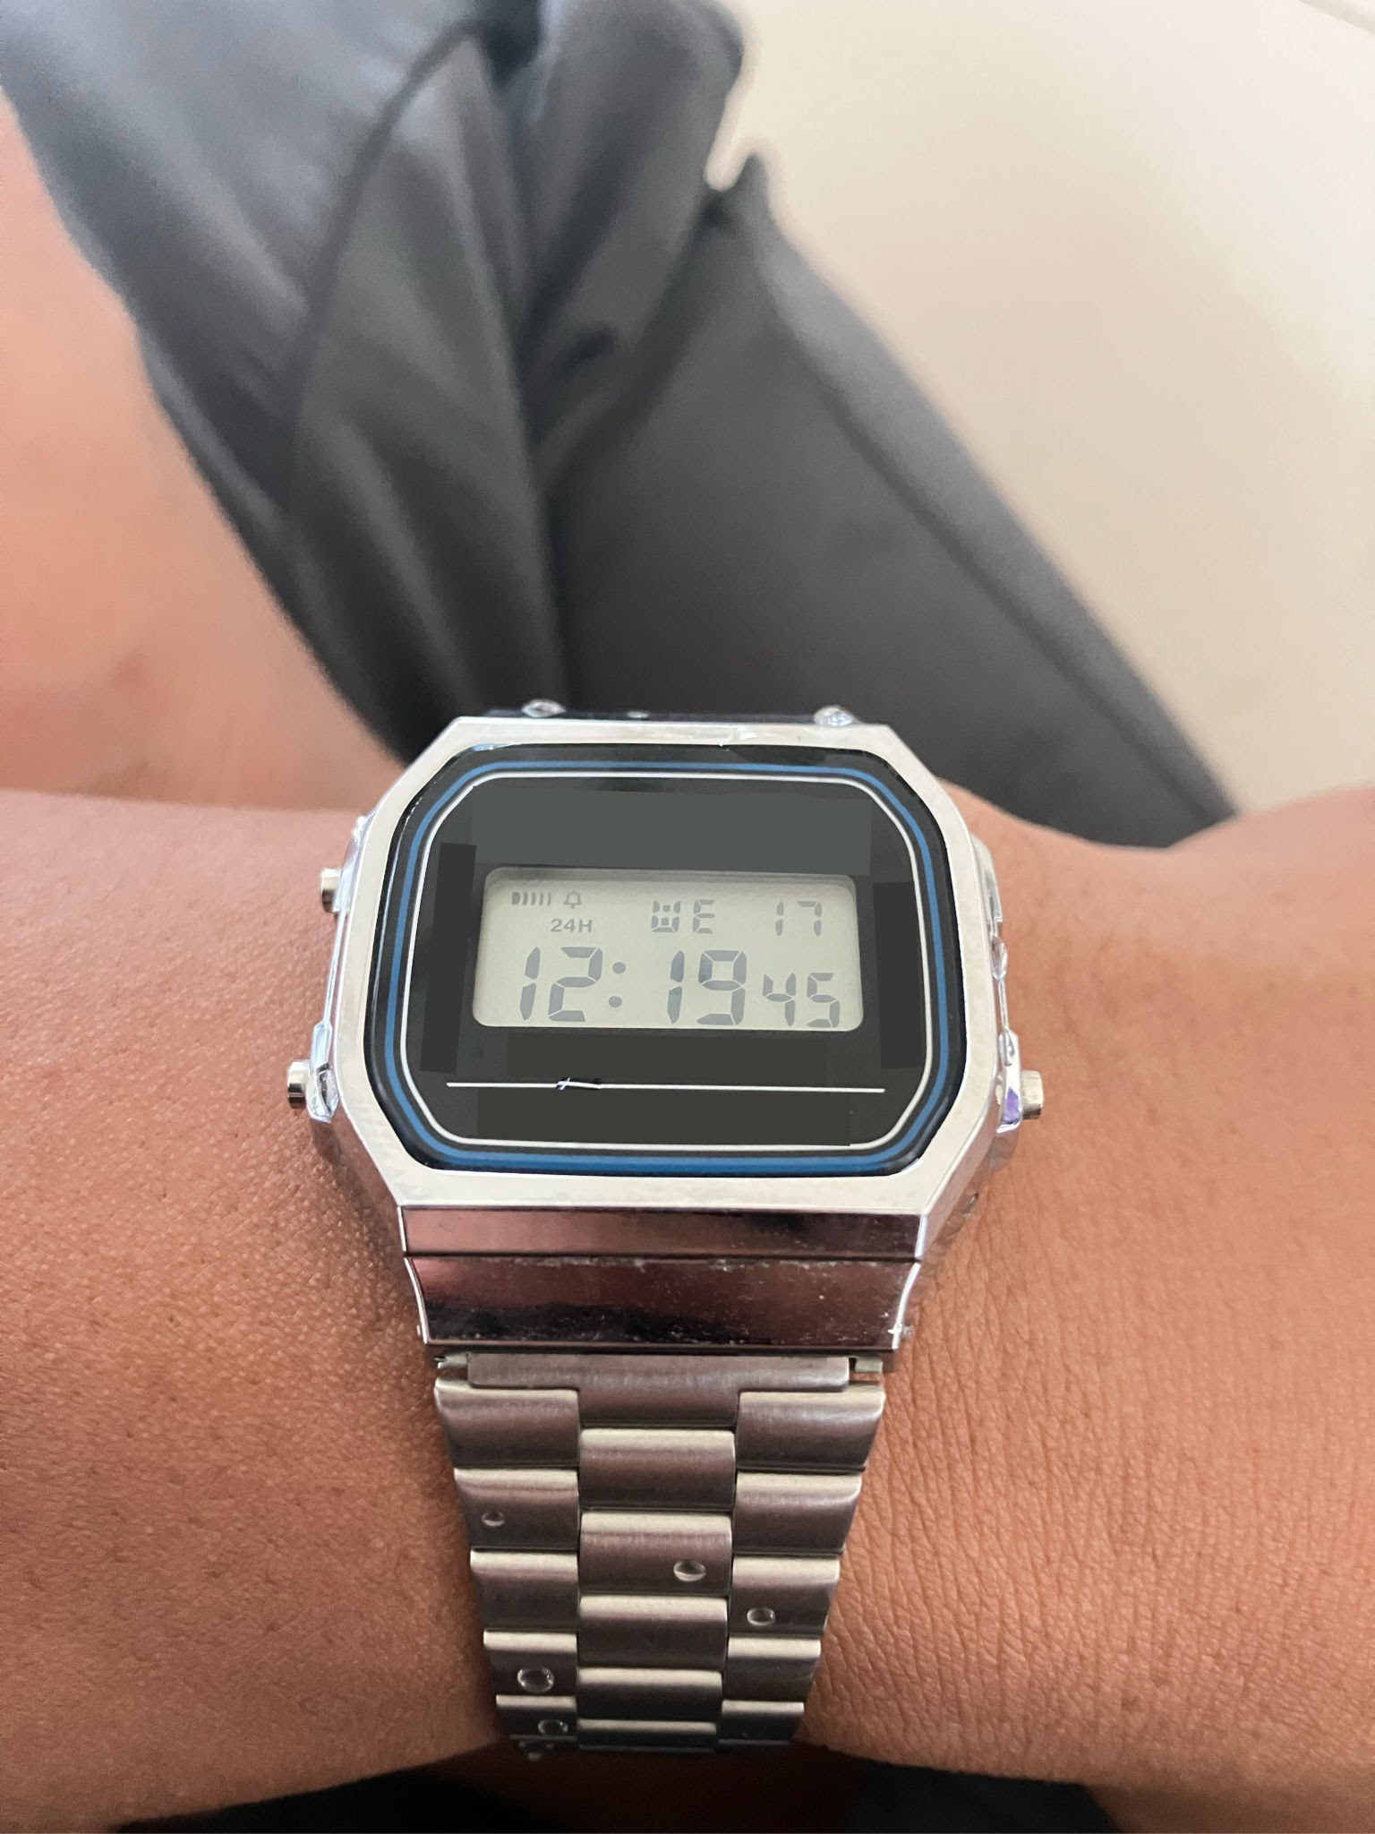

*Рис. 1 — Фото тестового зразка в реальності*

Годинник складається з корпусу (1), усередині якого розміщений електронний модуль (замість порошку) та елемент живлення (батарея), заряджений до робочої напруги.

Керування здійснюється за допомогою системи кнопок (2) із внутрішніми контактами (3). Для візуального контролю роботи системи використовується цифровий дисплей (4), а для активації допоміжних функцій — бічні клавіші (5). Функціональність пристрою захищена від випадкового скидання або зміни режимом блокування/скидання (6).

Принцип дії годинника ґрунтується на використанні енергії елемента живлення (батареї), що забезпечує роботу кварцового резонатора та електронної схеми. При натисканні на кнопку зміни режиму (7) електронний сигнал від кнопки через внутрішні контакти передається на керуючий чип, який змінює інформацію, що відображається на дисплеї (наприклад, з часу на дату або секундомір).

### Формування тест – кейсів (підготовка)

Для зручності заповнення даних із власного досвіду (інша лабораторна) автор звіту пропонує сформувати табличку за наданим шаблоном у методичних вказівках та заповнювати всю необхідну інформацію всередині неї для кожного з тест – кейсів:

**Назва:**

**Pre-condition:**

**Кроки:**

**Expected Result:**

**Post-condition:**

### Група 1: Основний режим

| **Назва** | **Pre-condition** | **Кроки** | **Expected Result** | **Post-condition** |
| --- | --- | --- | --- | --- |
| **TC-01: Відображення часу** | Годинник у **режимі часу**; встановлено **правильний час**. | Дочекатися зміни хвилини. | Хвилинне значення на дисплеї змінюється коректно (напр., з 10:05 на 10:06). | Годинник продовжує відображати час. |
| **TC-02: Перемикання 12/24 год** | Годинник у **режимі часу**; відображається 12-годинний формат (з індикатором AM/PM). | Натиснути кнопку **"Adjust"** (якщо підтримується) або комбінацію для зміни формату. | Час перемикається на **24-годинний формат** (напр., 4:00 PM стає 16:00), індикатор AM/PM зникає. | Годинник відображає час у 24-годинному форматі. |
| **TC-03: Установка часу (Години)** | Годинник у **режимі часу**. | 1. Натиснути "Adjust" для входу в режим налаштування. 2. Натискати "Mode" доки не заблимають **години**. 3. Натискати "Light/Start" для збільшення годин. 4. Натиснути "Adjust" для збереження. | Годинне значення встановлюється відповідно до останнього натискання "Light/Start". | Годинник відображає новий встановлений час. |
| **TC-04: Коректність дати** | Годинник у **режимі часу**; настав наступний день (після 23:59). | Дочекатися переходу часу з 23:59:59 на 00:00:00. | Значення **дати та дня тижня** на дисплеї автоматично змінюються на наступний день. | Відображається коректна дата. |
| **TC-05: Скидання секунд** | Годинник у **режимі налаштування** секунд. | У режимі налаштування, коли блимають секунди, натиснути кнопку "Light/Start". | Секунди **скидаються до 00**. | Секунди починають відлік з 00. |

**Група 2: Секундомір**

| **Назва** | **Pre-condition** | **Кроки** | **Expected Result** | **Post-condition** |
| --- | --- | --- | --- | --- |
| **TC-06: Перехід у режим секундоміра** | Годинник у **режимі часу**. | Натиснути кнопку **"Mode"** (зазвичай 2-3 рази) доки не з'явиться STW. | На дисплеї відображається "00:00:00" і напис **"STW"**. | Годинник у режимі секундоміра, готовий до запуску. |
| **TC-07: Запуск та зупинка** | Годинник у **режимі секундоміра**. | 1. Натиснути **"Light/Start"** (запуск). 2. Через 5 секунд знову натиснути **"Light/Start"** (зупинка). | Секундомір починає відлік; при другому натисканні **відлік зупиняється**, відображаючи проміжний час. | Секундомір зупинено на певному часі. |
| **TC-08: Скидання секундоміра** | Секундомір **зупинений** (див. TC-07). | Натиснути кнопку **"Adjust"** (або "Reset", залежно від моделі). | Секундомір **скидається до "00:00:00"**. | Секундомір готовий до нового відліку. |
| **TC-09: Режим LAP (Проміжний час)** | Секундомір **активно працює**. | 1. Натиснути **"Adjust"** (або "Split"). 2. Натиснути **"Light/Start"** (зупинка). | При першому натисканні на дисплеї **фіксується проміжний час**, але відлік у фоні продовжується; при другому натисканні відлік зупиняється. | Секундомір зупинено, відображається кінцевий час. |
| **TC-10: Робота секундоміра після 1 години** | Секундомір запущено. | Дочекатися, поки секундомір досягне **59 хвилин 59 секунд** і перейде далі. | Відлік продовжується коректно, відображаючи години (напр., 1:00:05). | Секундомір працює коректно. |

**Група 3: Будильник**

| **Назва** | **Pre-condition** | **Кроки** | **Expected Result** | **Post-condition** |
| --- | --- | --- | --- | --- |
| **TC-11: Перехід у режим будильника** | Годинник у **режимі часу**. | Натиснути кнопку **"Mode"** доки не з'явиться "ALM" (або символ дзвінка). | На дисплеї відображається час останнього налаштування будильника та напис **"ALM"**. | Годинник у режимі налаштування будильника. |
| **TC-12: Установка часу будильника** | Годинник у **режимі будильника**. | 1. Натиснути **"Adjust"** для входу в налаштування. 2. Натискати "Light/Start" для встановлення бажаного часу (напр., 7:00). 3. Натиснути "Adjust" для збереження. | Встановлюється бажаний час спрацювання, з'являється **індикатор будильника** (дзвіночок) на головному екрані. | Будильник встановлено та активовано. |
| **TC-13: Спрацювання будильника** | Будильник **встановлено** на час на 1 хвилину вперед (див. TC-12). | Дочекатися встановленого часу спрацювання. | Протягом **10-20 секунд** лунає **звуковий сигнал** (піщалка). | Звуковий сигнал припиняється автоматично або після натискання кнопки. |
| **TC-14: Вимкнення індикатора будильника** | Будильник **активований** (індикатор дзвінка відображається). | У режимі "ALM" натиснути кнопку **"Light/Start"** для вимкнення будильника. | **Індикатор будильника (дзвіночок) зникає** з головного екрана. | Будильник деактивовано. |
| **TC-15: Щогодинний сигнал (Chime)** | Годинник у **режимі "Chime ON"** (якщо підтримується). | Дочекатися переходу на нову годину (напр., з 10:59:59 на 11:00:00). | Годинник видає **короткий подвійний звуковий сигнал** (пік-пік). | Щогодинний сигнал спрацював. |

**Група 4: Підсвічування та загальні функції**

| **Назва** | **Pre-condition** | **Кроки** | **Expected Result** | **Post-condition** |
| --- | --- | --- | --- | --- |
| **TC-16: Активація підсвічування** | Годинник у будь-якому режимі; **зовнішнє освітлення низьке**. | Натиснути кнопку **"Light"** (або "Illuminator"). | Дисплей **підсвічується** (зазвичай зеленим або жовтим кольором) протягом **2-3 секунд**. | Підсвічування вимикається. |
| **TC-17: Підсвічування під час налаштування** | Годинник у **режимі налаштування** часу (блимають цифри). | Натиснути кнопку **"Light"**. | Підсвічування **вмикається** і залишається активним на час натискання. | Підсвічування вимикається. |
| **TC-18: Перевірка водостійкості (Кнопки)** | Годинник поміщений у ємність з водою (на глибину до 1 метра, якщо заявлено Water Resistant). | **Натиснути будь-яку кнопку** під водою. | **Вода не потрапляє** всередину корпусу, функція **спрацьовує** (напр., змінюється режим). | Годинник працює, дисплей не запотів. |
| **TC-19: Скидання всіх налаштувань (Hard Reset)** | Встановлено **індивідуальні налаштування** часу та будильника. | 1. Зняти задню кришку. 2. Вийняти батарею (або замкнути контакт AC з позитивним полюсом). 3. Встановити батарею. | Годинник скидається до **заводських налаштувань** (напр., 12:00, 1/1, індикатори будильника вимкнені). | Годинник у стані "нового". |
| **TC-20: Перевірка цілісності корпусу** | Годинник у **режимі часу**. | Візуально перевірити всі шви, кнопки, **відсутність подряпин** чи **люфтів** на корпусі та ремінці після тестування. | **Корпус, кнопки та ремінець не мають видимих пошкоджень** і надійно закріплені. | Годинник готовий до подальшого використання. |

### Висновки

Виконана лабораторна робота забезпечила глибоке засвоєння стандартів та методології написання професійної тестової документації, зокрема, структури та ключових атрибутів тест-кейсу (Назва, Pre-condition, Кроки, Expected Result, Post-condition). На основі принципу декомпозиції було проведено детальний аналіз об'єкта тестування — порошкового вогнегасника ВП-5. Успішно розроблено та оформлено комплексний набір з 20 стандартизованих тест-кейсів. Цей набір охоплює всі критичні аспекти контролю якості: від візуальної цілісності та комплектності до функціональності (активація, герметичність, тиск) та експлуатаційних характеристик (час дії, довжина струменя). Таким чином, мету роботи досягнуто, підтверджено вміння застосовувати теоретичні знання для створення практично значущої тестової документації.

# 

# Лабораторна робота №4

**Тема:** AWS S3

**Мета:** Набування навичок у створення і розміщенні статичної веб-сторінки на AWS S3.

**Очікувані результати навчання**: уміння створити і розмістити сторінку з власними даними на ресурсі AWS S3.

**Хід роботи**

### Крок 1. Реєстрація в AWS

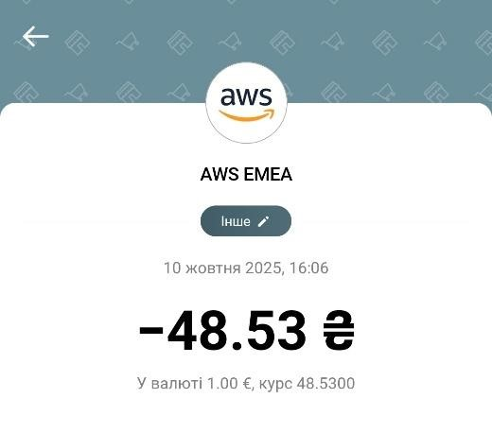

#### Рис. 1 Списання коштів

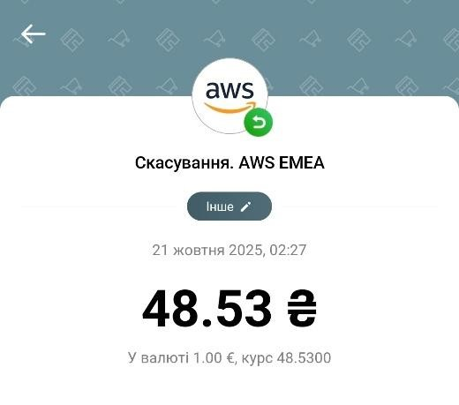

#### Рис. 2 — Повернення коштів

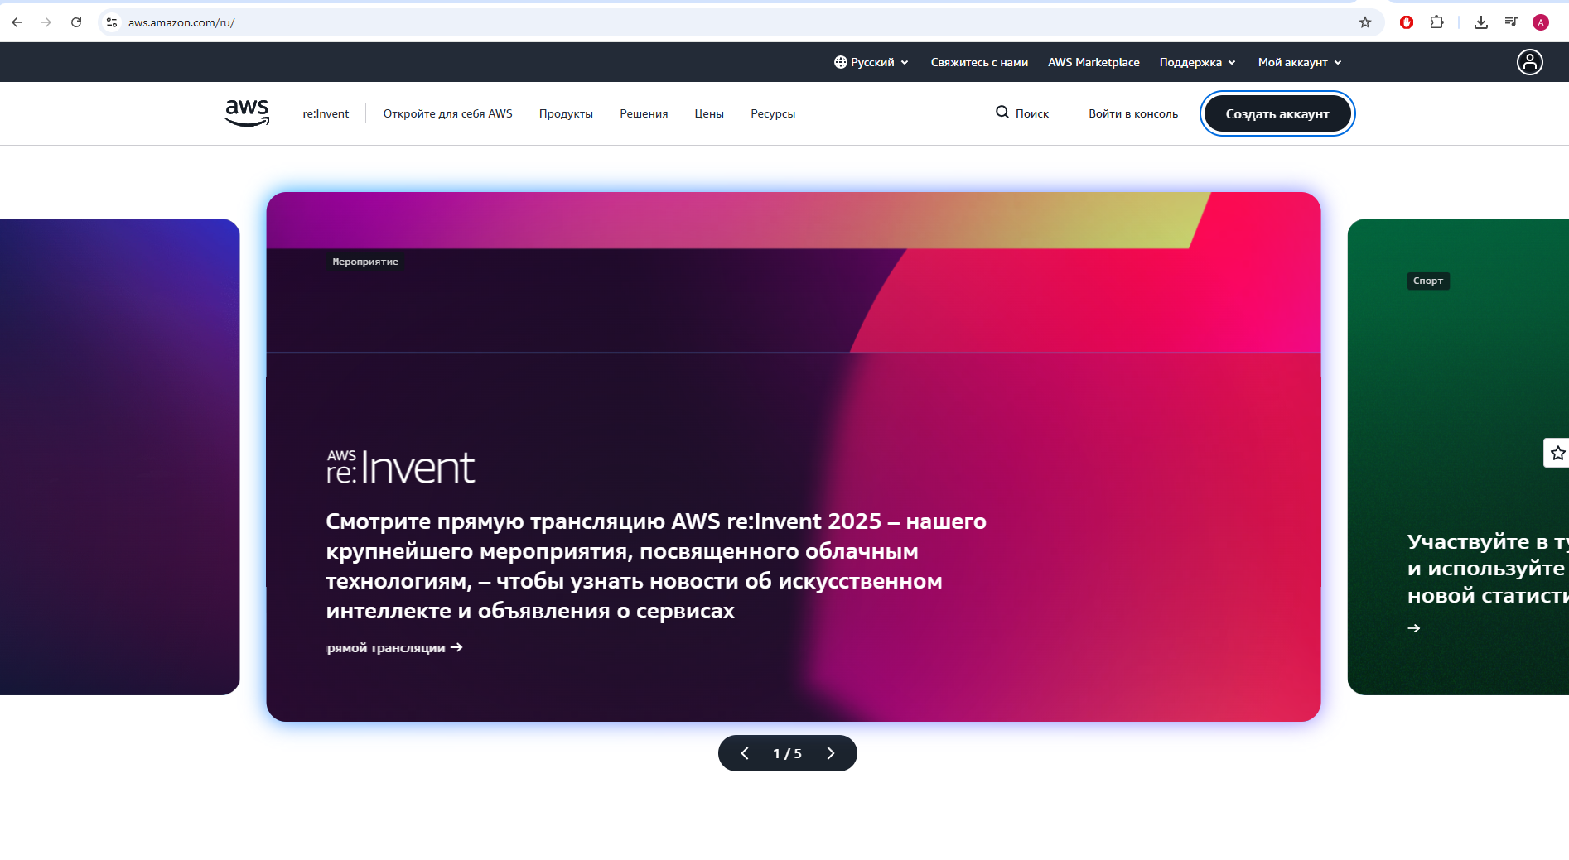

#### Рис. 3 — Вхід у AWS консоль

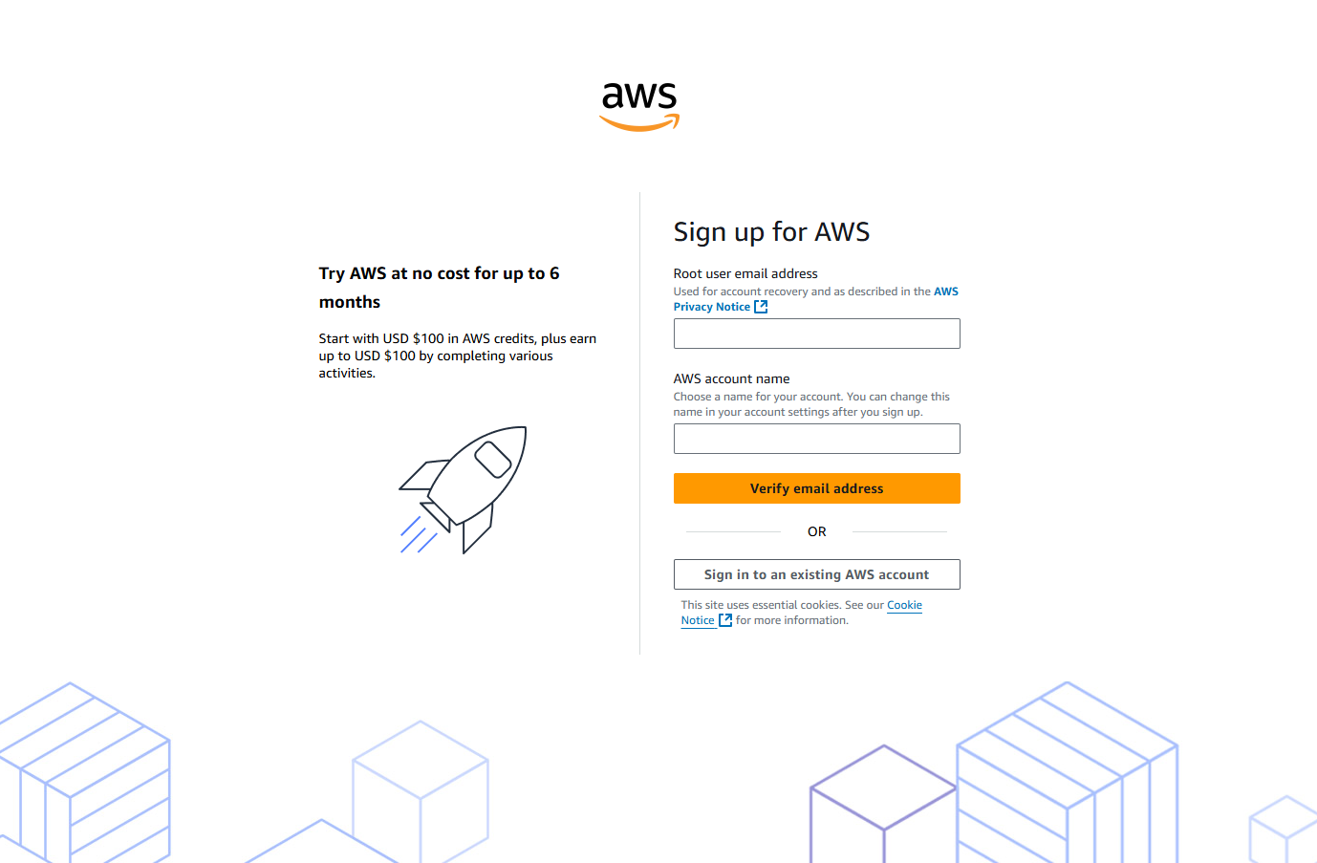

#### Рис. 4 — Вхід у акаунт

**Крок 2. Створення S3 бакету** 1. Увійдіть у AWS Console:

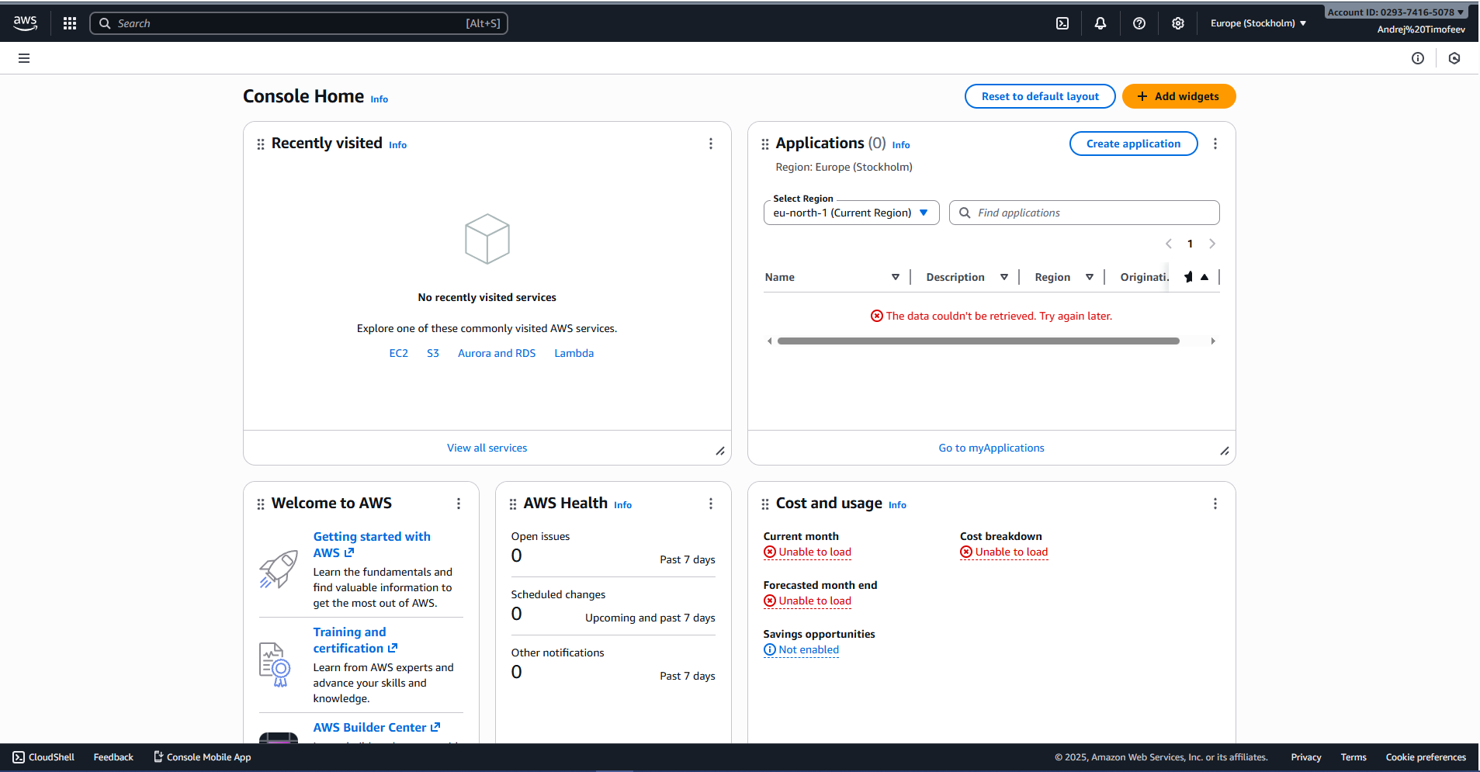

*Рис. 5 — Авторизація у AWS Console (регіон eu-north-1)* 2. Натисніть Create bucket:

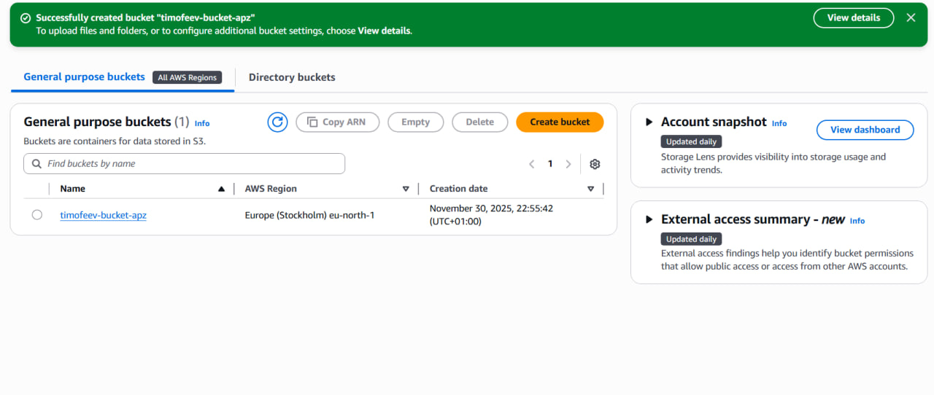

#### Рис. 6 — Створення бакету

### Крок 3. Завантаження HTML-файлу

1. Створіть у блокноті на комп’ютері файл index.html з наступним вмістом (приклад):

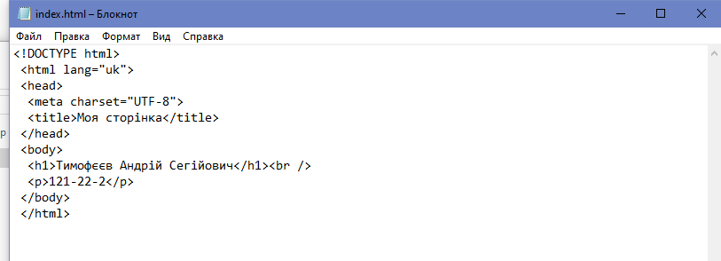

#### Рис. 7 — Формування html – файлу

2. Поверніться в AWS S3 та відкрийте створений бакет. Перейдіть у вкладку Objects → Upload та завантажте створений файл index.html:

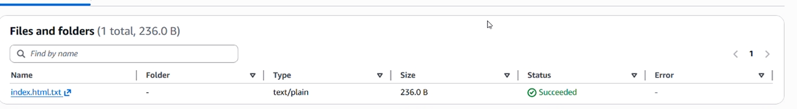

#### Рис. 8 — Завантаження файлу

### Крок 4. Налаштування хостингу та отримання адреси сторінки

1. Поверніться в AWS S3 та відкрийте створений бакет. Оберіть Properties та прокрутіть до Static website hosting. Далі натисніть Edit і увімкніть "Enable". У полі Index document вкажіть index.html і натисніть Save changes:

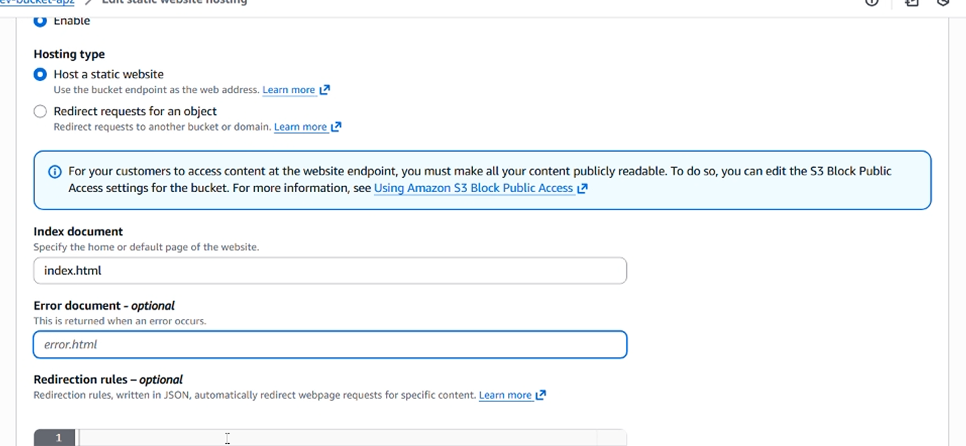

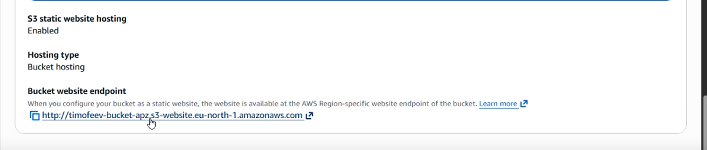

*Рис. 9 — Створення посилання*

1. Тепер знову у вкладці Properties, знайдіть Static website hosting, там буде ваш URL, наприклад <http://timofeev-bucket-apz.s3-website.eu-north-1.amazonaws.com/>



*Рис. 10 — Створене посилання*

### Створені посилання

Лінка на статичний сайт: <http://timofeev-bucket-apz.s3-website.eu-north-1.amazonaws.com/>

**Висновки**

Виконана лабораторна робота забезпечила практичне освоєння сервісу AWS S3 як інструменту для хостингу статичних веб-сайтів. Теоретична частина охопила фундаментальні концепції, включаючи роль S3-бакету як контейнера та необхідні кроки конфігурації: вимкнення блокування публічного доступу, встановлення політики доступу та активація функції "Static website hosting". У практичній частині було успішно створено та налаштовано бакет (timofeev-bucket-apz в eu-north-1). Це включало завантаження файлу index.html з наданням йому публічних прав на читання. Фінальним результатом є отримання та підтвердження функціонуючої публічної URL-адреси статичної веб-сторінки, що свідчить про повне досягнення мети роботи та набуття навичок розгортання статичного контенту на AWS.

# Лабораторна робота №5

**Тема**: Знайомство з EC2

**Мета**: набуття базових навичок взаємодії із сервісами AWS у вигляді EC2, налаштування та відкриття доступу до підключення до віддаленого робочого столу по IP.

### Хід роботи

1. Створення нового EC2, надання назви та обрання AMI:

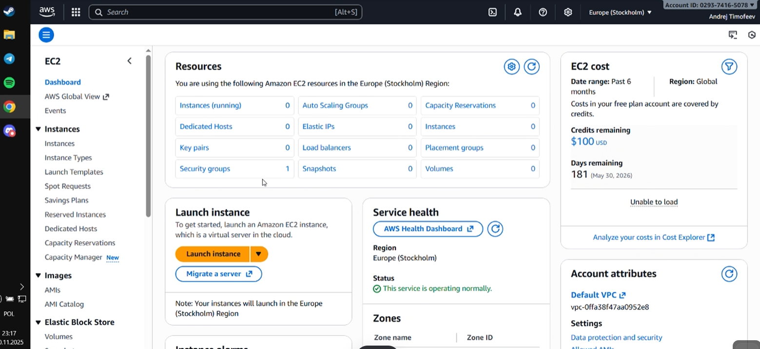

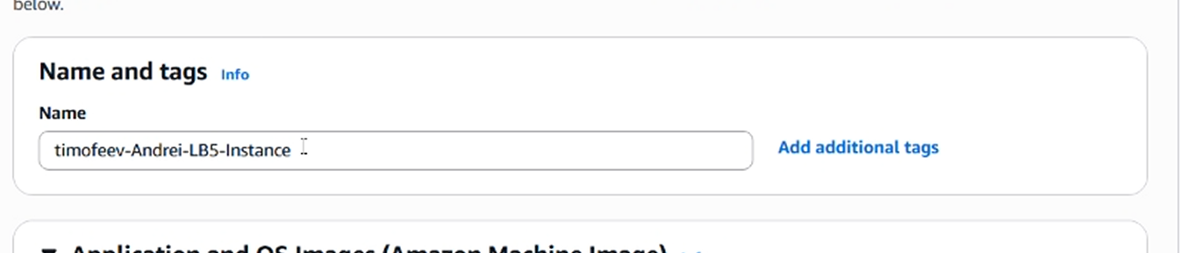

1. Обрання необхідної конфігурації машини:

1. Створення ключа доступу:

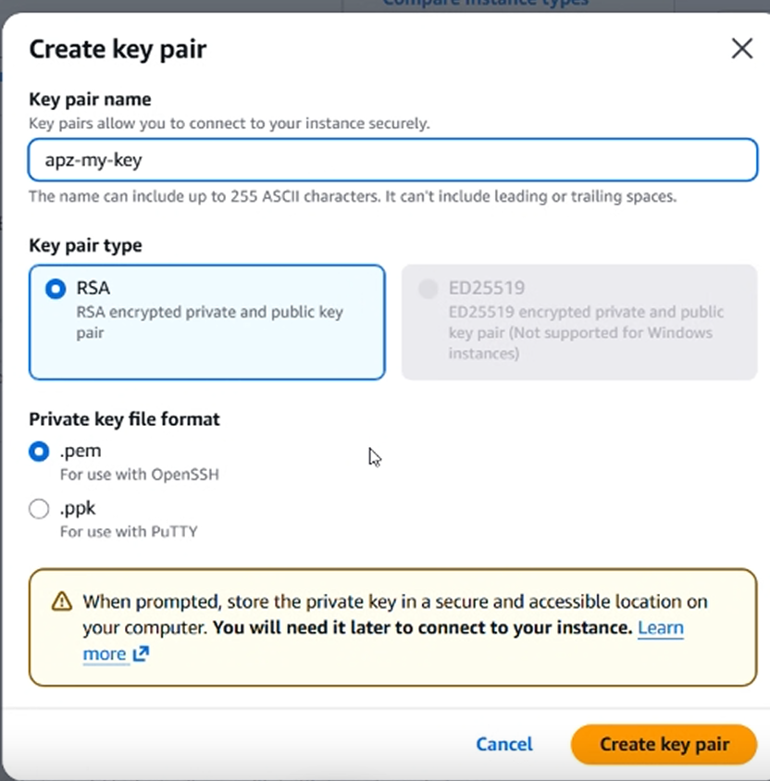

1. Надання дозволу підключення (0.0.0.0) та обрання необхідного обсягу накопичувача, його розмітки:

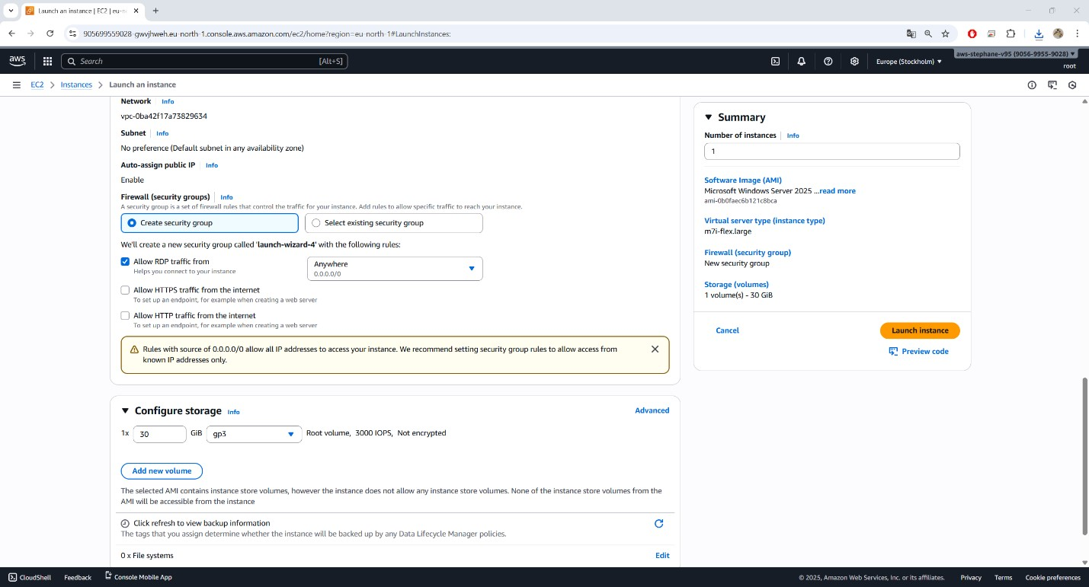

1. Перехід до налаштувань безпеки машини:

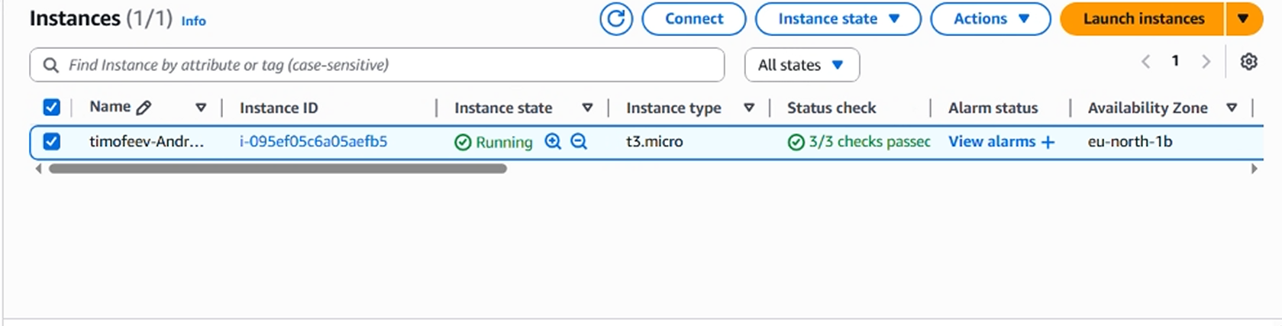

1. Підключення створеного ключа:

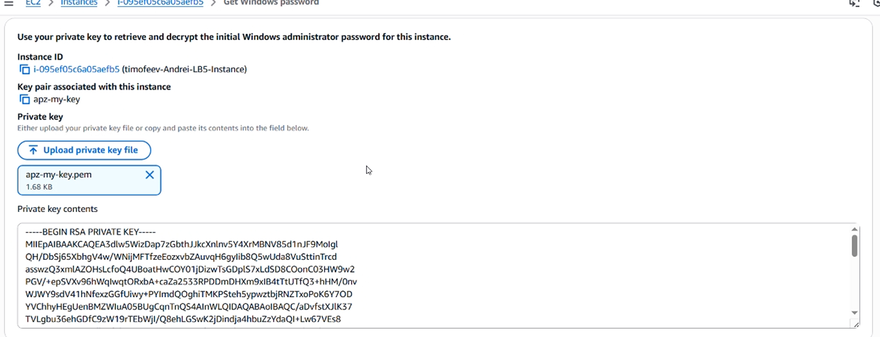

1. Отримання інформації про машину (пароль заблюрено):

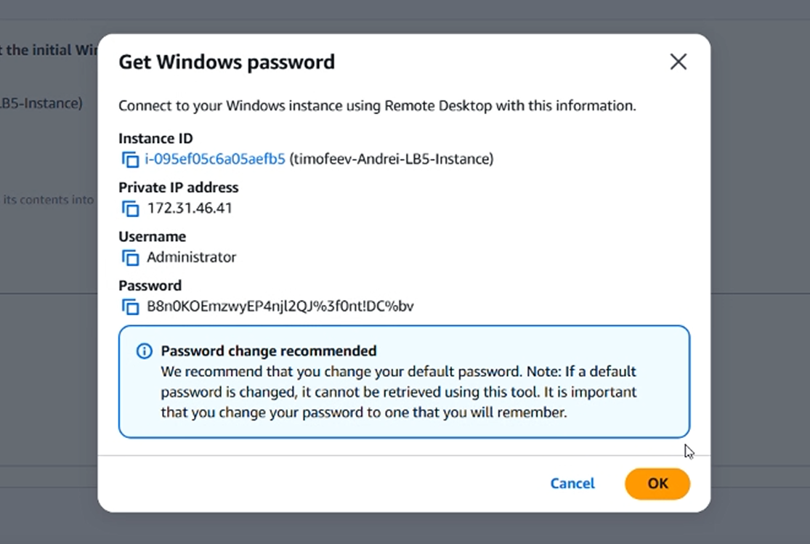

1. Перехід до віддаленого робочого столу:

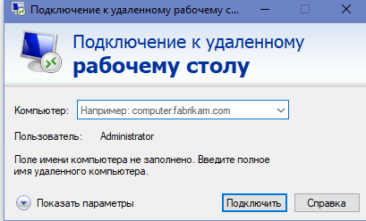

1. Уведення необхідної інформації (IP, username, пароль):

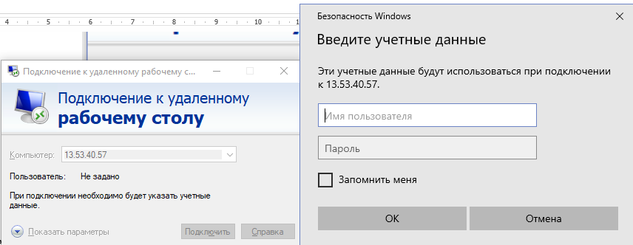

**Здобуті креди для підключення:**

13.53.40.57

Administrator

B8n0KOEmzwyEP4njl2QJ%3f0nt!DC%bv

1. Перехід на віддалений робочий стіл, створення нової заставки в «Paint»:

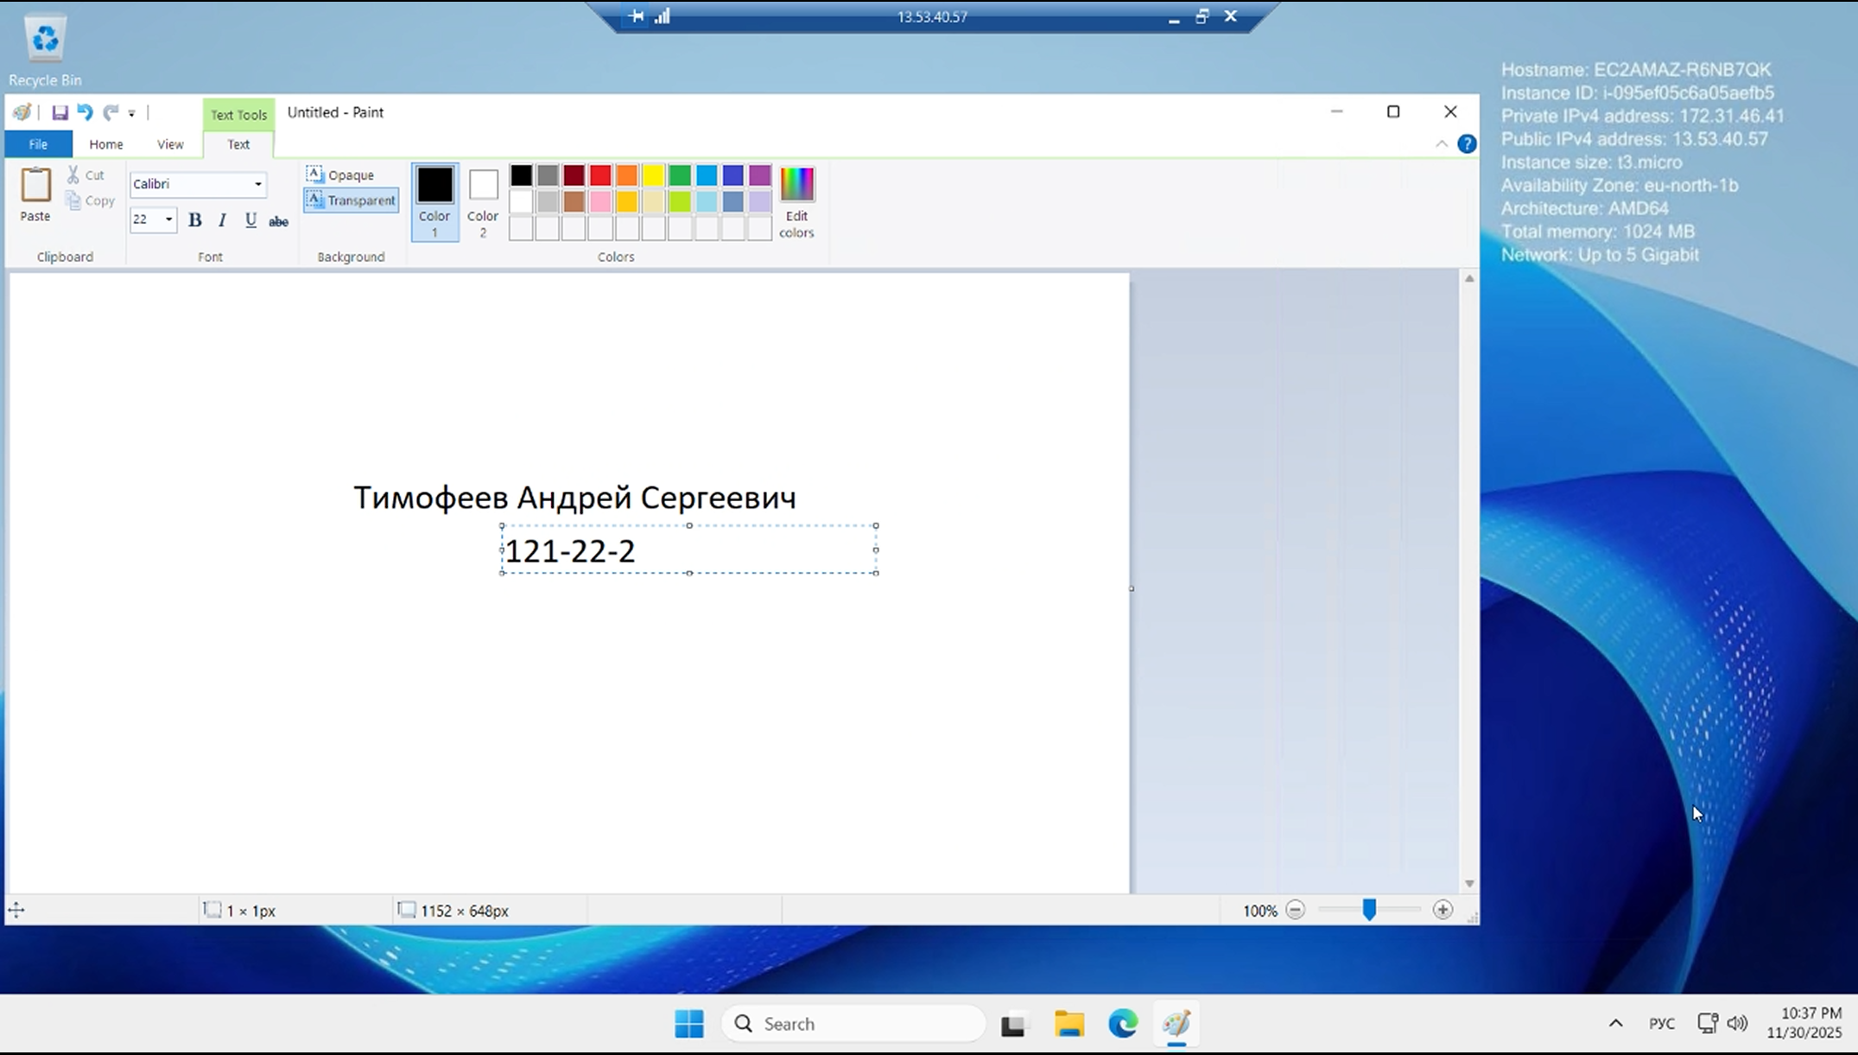

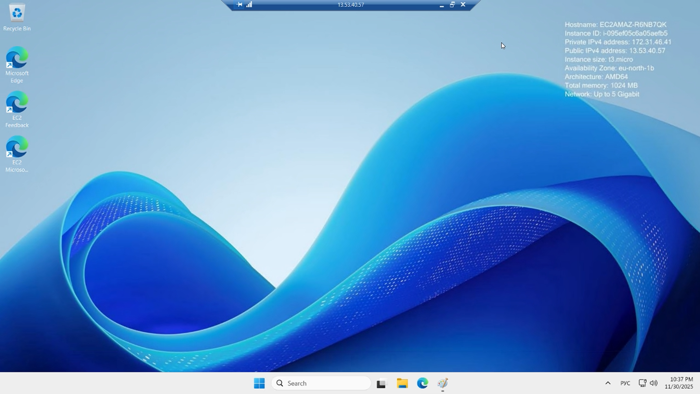

### Висновки

За результатами виконання лабораторної роботи успішно засвоєно теоретичні та практичні основи роботи з інфраструктурним сервісом Amazon EC2 (Elastic Compute Cloud). Було вивчено ключові компоненти, необхідні для розгортання віртуальних серверів у хмарі: AMI, типи інстансів, а також механізми безпечного доступу (пари ключів .pem та Групи безпеки). У практичній частині повністю реалізовано цикл запуску нового інстансу на базі Windows Server. Успішно виконано конфігурацію Групи безпеки (дозвіл RDP-доступу на порт 3389) та використано згенерований ключ для дешифрування пароля адміністратора. Фінальним підтвердженням досягнення мети стало встановлення успішного RDP-з'єднання з віддаленою машиною та виконання тестової операції (зміна фону робочого столу). Таким чином, мету роботи досягнуто, набуто базових навичок розгортання та керування віртуальними машинами в AWS.